1.0 REFERENCIA:
- Instrucción para deposito de viáticos
- Instrucción SOAL para solicitudes
- Instrucción de depósitos detallado

  - DESARROLLO:

- Al estar haciendo la transferencia por Banamex, aparece la siguiente pantalla, donde se observa que hay 1 o más registros inválidos. En este caso se debe de consultar lo sucedido haciendo clic en el botón Errores.

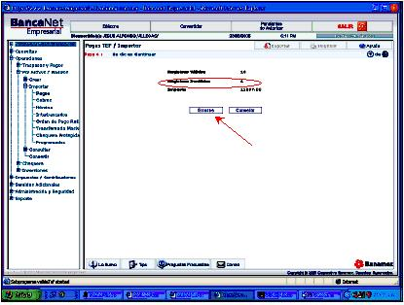

- Aparecerá una ventana dónde se indicará el tipo de ERROR por lo regular siempre es por SECUENCIAL EXISTENTE. En esta pantalla, en el menú izquierdo se selecciona CONSULTAR seguido de PAGOS para revisar el status del folio a transferir.
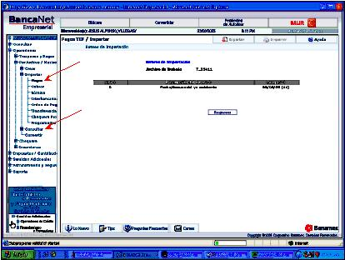

- Una vez consultado este aparece como PENDIENTE. Se debe anotar este folio ya que posteriormente será necesario abrir un archivo titulado con este nombre. Mas adelante se confirma al iniciar de nuevo la transferencia, de no aparecer el folio, se entiende que no alcanzo a transferirse y la operación se hará como normalmente.

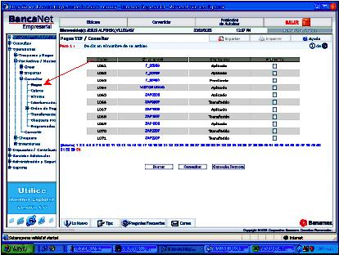

- Una vez consultado esto se selecciona IMPORTAR seguido de PAGOS, tal y como se muestra en la siguiente pantalla. Después se hace clic izquierdo en Inicio y se selecciona Explorar.

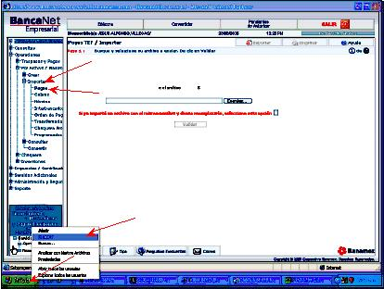
1
2
3
4

- Al seleccionar Explorar se arroja la siguiente pantalla con los archivos DIGITEM. Se selecciona el fólder con nombre DIGITEM en mayúsculas y sin letras al final.

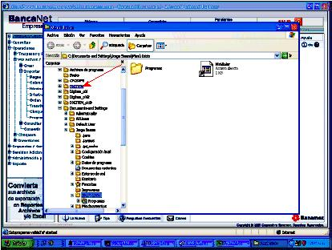

- Ya abierto el fólder DIGITEM se localiza el folio que se había mostrado como PENDIENTE a transferir, se selecciona y arrojara una ventana.
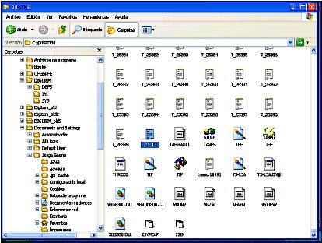

- Como se indica en el paso anterior al abrir el archivo, se arroja una ventana tal y como se muestra en la pantalla siguiente. En el primer renglón donde esta la razón social, se pone el cursor antes de la "T" de Transportes, se borran 2 CEROS y se cambian por 2 digitos (solo 2, siempre) en este caso yo le pongo el # 56 ya que con estos números no se alteran mucho los siguientes folios y seran menos los errores de secuenciales que mandara. Normalmente estos errores los manda al inicio de nuevos "CIENES" ejemplo folio 25400, el secuencial siempre son los 2 últimos dígitos, los que se cambian, si hay que cambiar otro más adelante el secuencial no se repite.

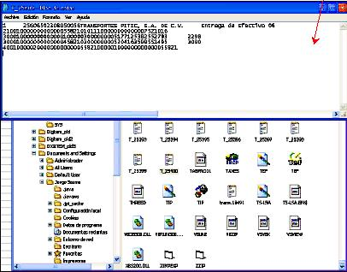

- Ya cambiado el secuencial este se GUARDA y se cierran las dos ventanas de DIGITEM.

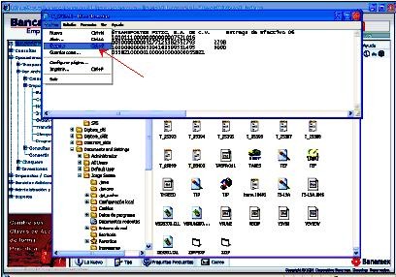

- Una vez realizado este paso Banca Net ya está listo para hacer la transferencia. Se debe indicar con la palomita que el archivo ya existe, se selecciona EXAMINAR y se busca el folio anotado como pendiente. Se selecciona y se hace clic en ABRIR. La transferencia debera seguir con los mismos pasos del resto

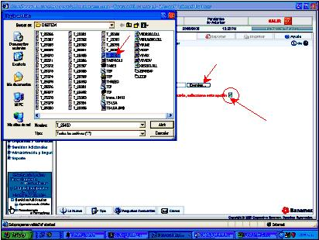
1
2
3

